**Контрольные вопросы к лабораторной работе №2**

1. Какие есть типы целей и чем они отличаются?

Существует два типа целей:

1. Цели пользователя.
2. Бизнес-цели.

**Цели пользователя.** У всех пользователей есть свои потребности и желания. И все они пользуются определёнными продуктами для удовлетворения своих потребностей и решения каких-то своих проблем. Например, у вас есть проблема скука и заходите в Tik Tok, и он решает вашу проблему, развлекая вас короткими видеороликами.

Любой продукт разрабатывается для людей. И дизайн разрабатывается для людей. Он решает проблемы, упрощает пользователям жизнь и делает её более комфортной. Если первый опыт взаимоотношения с продуктом у пользователя был удачный, он быстро получил то, что ему нужно, ему было удобно и комфортно пользоваться продуктом/пользовательским интерфейсом, он не нервничал и не напрягался, то с большой вероятностью он вернётся ещё раз. Если пользовательский продукт неудобен в использовании и не логичен, то скорее всего пользователь покинет его.

**Бизнес-цели.** Каждая компании или организация начинает создание сайта/приложения/сервиса или ребрендинг уже существующего по какой-то конкретной причине.

Если дизайн не будет решать задачи клиента/заказчика, то такой дизайн будет неэффективным. Главное изначально определить все бизнес-задачи, которые нужно решить.

**Примеры бизнес-целей:**

* Продать товары или услуги.
* Повысить популярность товара или услуги.
* Привлечь новых клиентов.
* Повысить прибыль.

**Советы по формулированию цели:**

* Цель должна быть *понятной*. Не следует употреблять узкоспециализированную терминологию.
* Цель должна быть *ясной*. Следует избегать расплывчатых формулировок, а также необходимо подбирать выражения, которые были бы уместными при определении приоритетов требований.
* Цель должна быть *измеримой*. Важно использовать конкретные утверждения, которые можно проверить, чтобы определить степень успешности проекта.
* **. Бизнес-цели (Business Goals)**
* ➡ **Ориентированы на прибыль и развитие компании.**  
  ✅ Увеличение продаж.  
  ✅ Рост конверсии.  
  ✅ Удержание пользователей.  
  ✅ Улучшение узнаваемости бренда.

### ****Пользовательские цели (User Goals)****

➡ **Ориентированы на удобство и потребности клиентов.**  
✅ Найти нужную информацию быстро.  
✅ Простота взаимодействия с интерфейсом.  
✅ Получение приятного опыта от использования продукта.

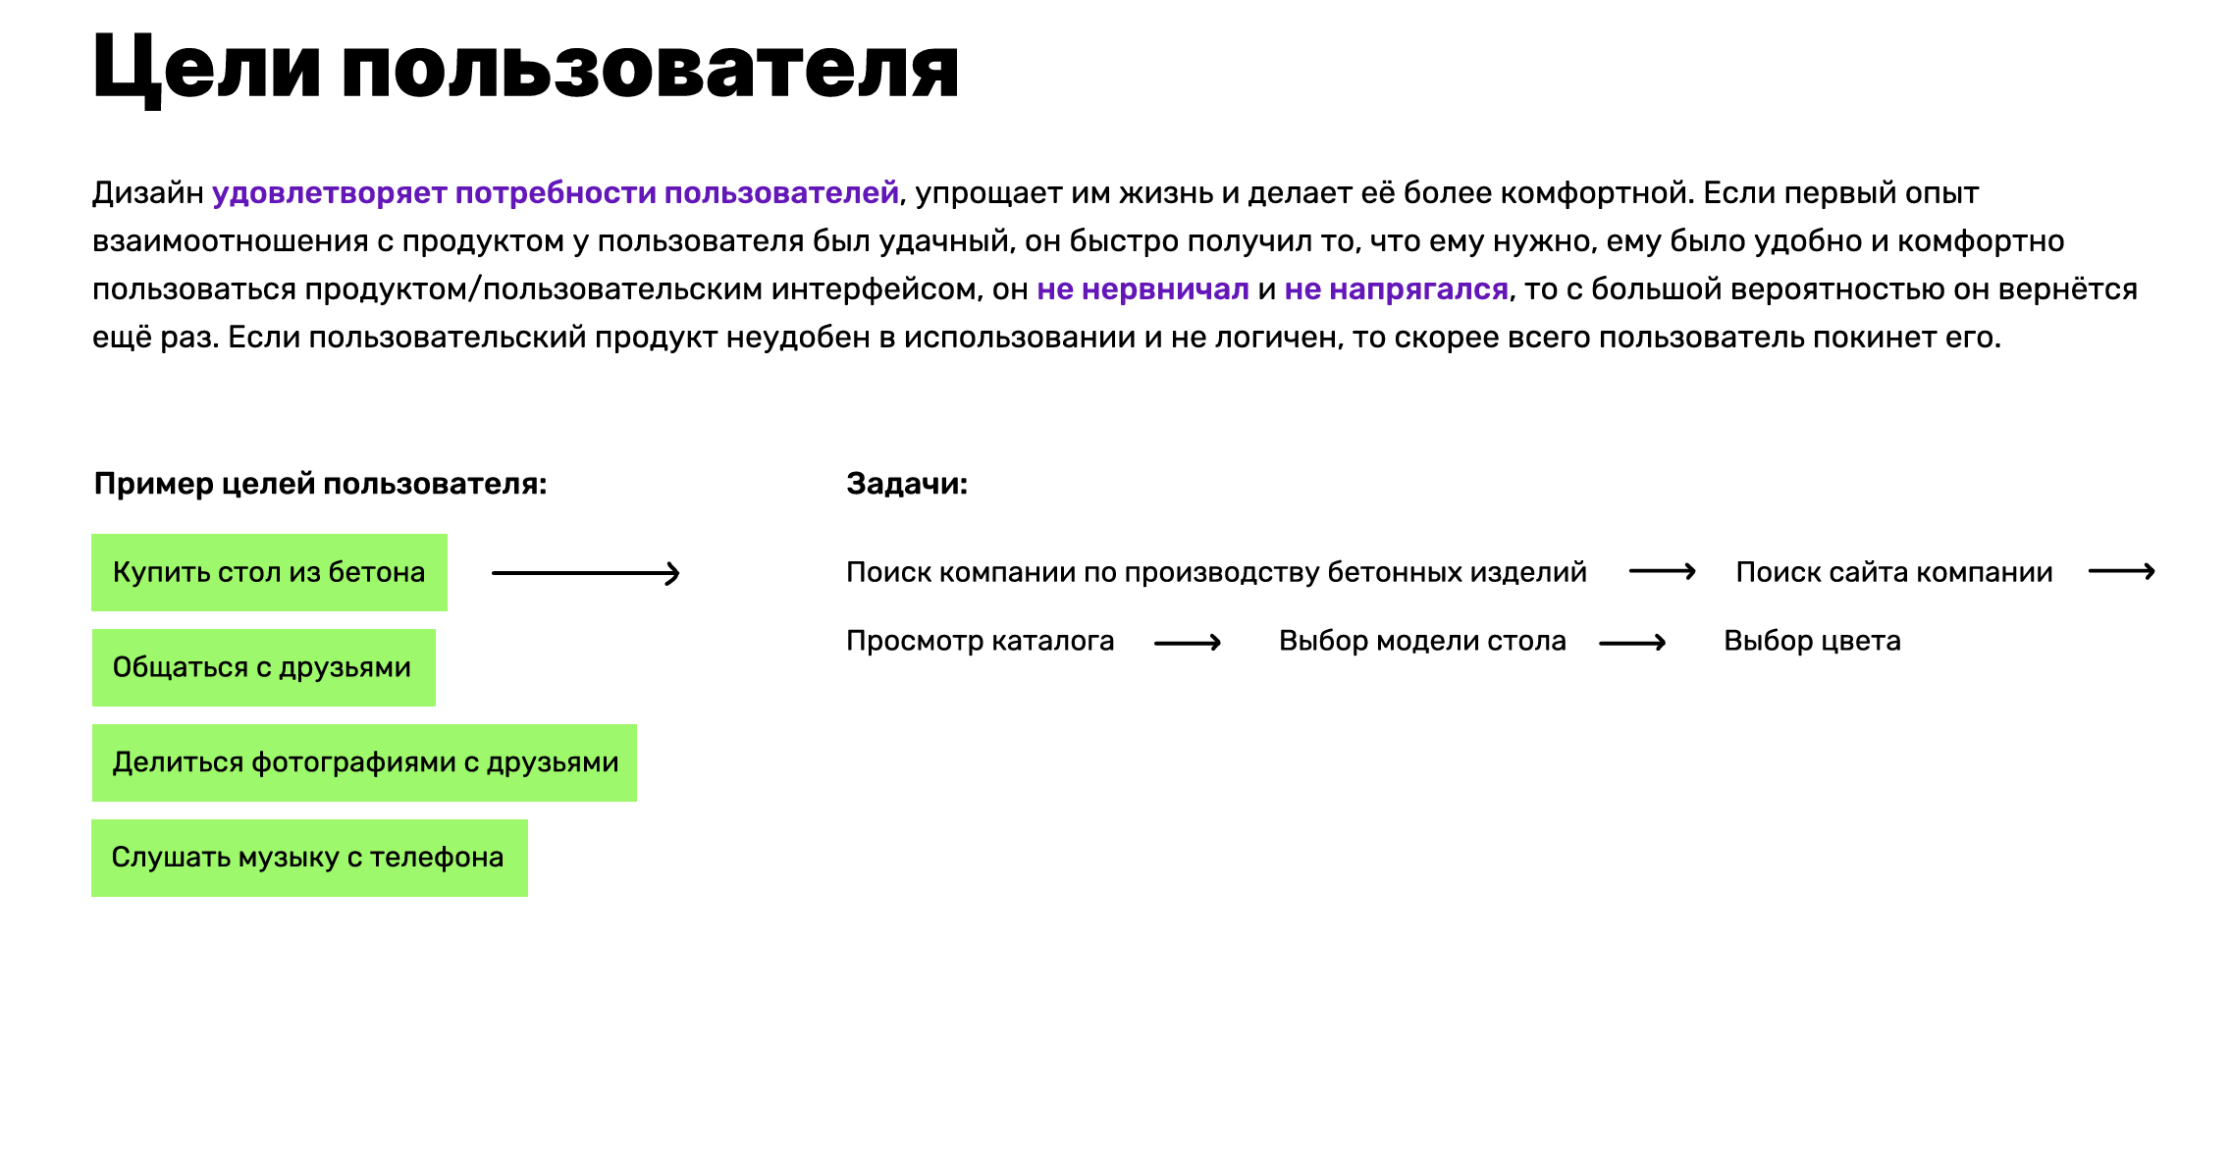 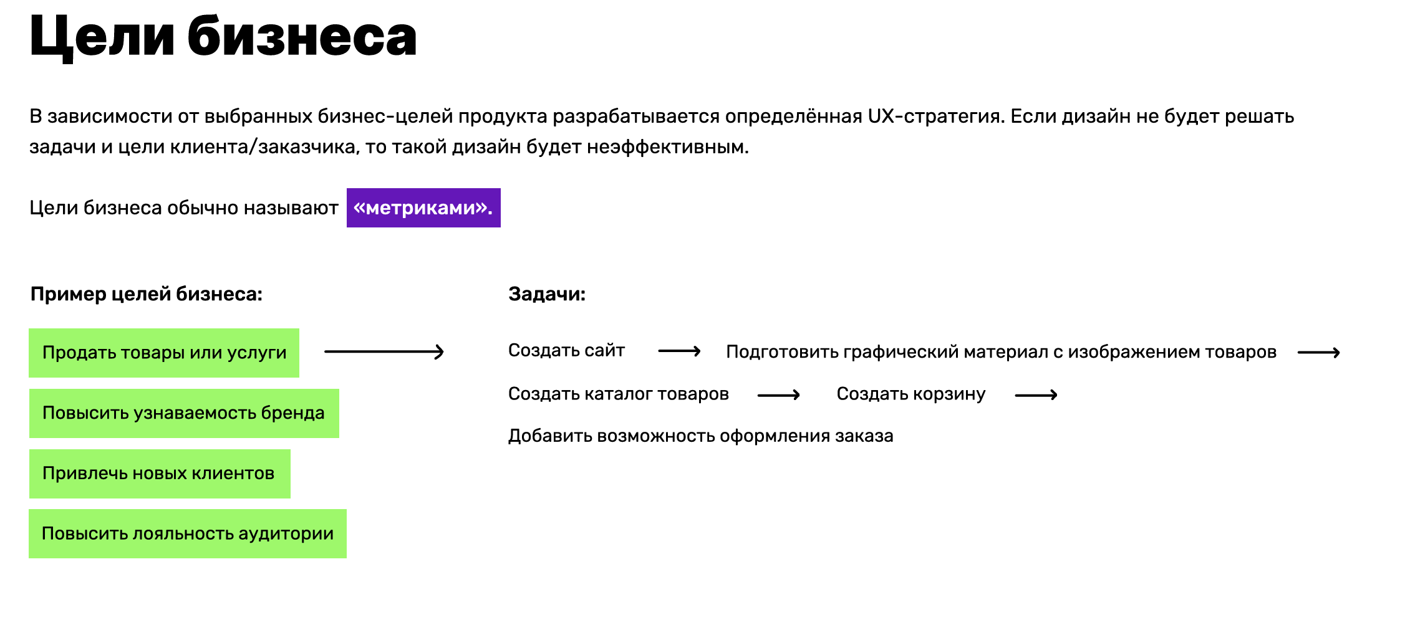

1. Чем отличается цель от задач?

Цель – это конечное состояние, то есть то, чего нужно достичь. Задача – это промежуточный этап, необходимый для достижения цели.

**Цель** – это **конечный результат**, к которому стремится проект.  
**✅ Задачи** – это **конкретные шаги**, необходимые для достижения этой цели.

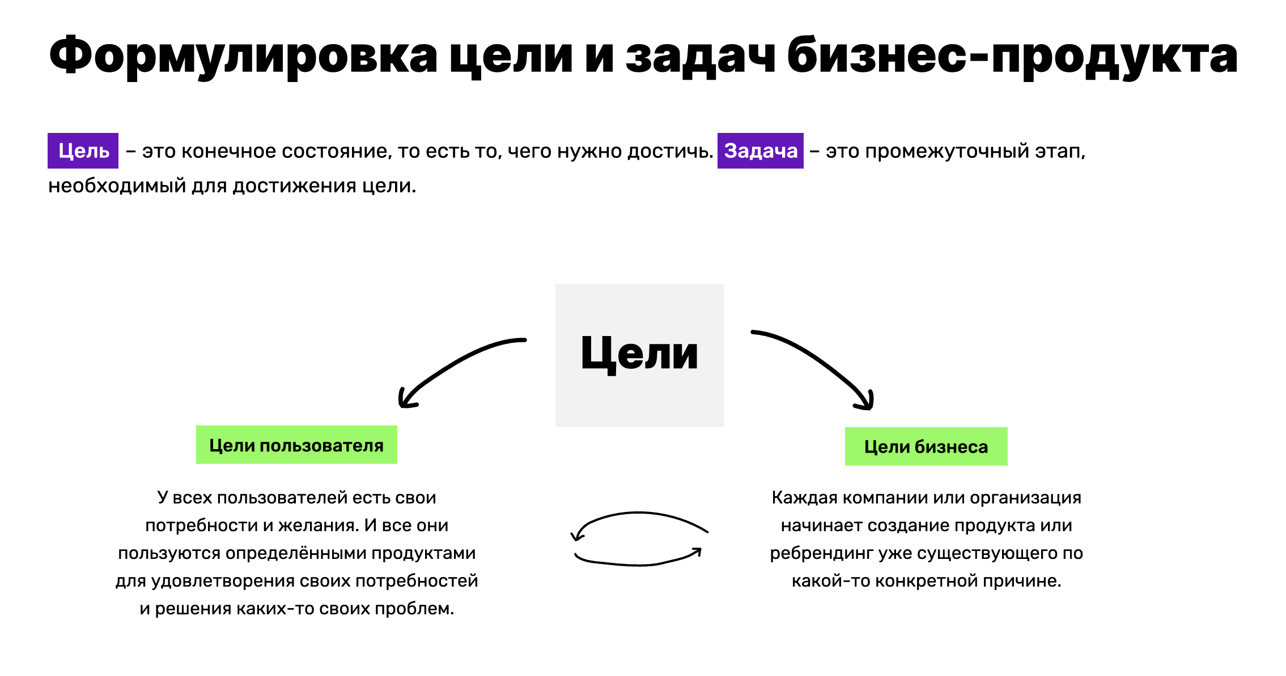

1. Для чего проводится обзор аналогов?

Просмотр и анализ конкурентов даёт возможность получить вдохновение на создание полезного продукта, получить информацию про функционал (какой и как реализовать), а также даёт возможность понять, как можно удовлетворить определённые потребности бизнеса и пользователей, позволяет понять, как делать нужно, а как лучше не делать в своём продукте.

На данном этапе нужно ответить на вопросы:

* Какие функции должны быть на проекте (обязательные, дополнительные)?
* Какой контент должен располагаться в проекте?

Виды конкуренции:

* Прямая конкуренция – продукты выполняют одну и ту же работу одинаковым способом.
* Вторичная конкуренция – продукты выполняют одну и ту же работу разными способами. Например, газета и интернет, они доносят информацию, но делают это разными способами.
* Непрямая конкуренция – продукты выполняют разную работу с конфликтующим результатом, то есть продукты будут решать разные проблемы, но работают с одинаковой целевой аудиторией.

1. Из каких шагов состоит общий план обзора аналогов?

**Общий план обзора и анализа конкурентов:**

1. Составить список основных критериев для сравнения. Критерии для сравнения могут включать в себя: функционал (например, реализация корзины, поиска, каталога), интерфейс (например, навигация, внешний вид).
2. Определить конкурентов. Необходимо определить несколько сегментов конкурентов: со схожей тематикой и функциональностью, с другой тематикой, но схожей функциональностью и с схожей тематикой, но другой функциональностью. То есть необходимо изучить разные виды конкурентов.
3. Сделать скриншоты. Рекомендуется всегда делать скриншоты экранов, чтобы потом можно было более тщательно проанализировать плюсы и минусы в компоновке, визуальной части и сравнить с другими продуктами.
4. Объединить все данные в одном месте.
5. Документировать и представить информацию. Проанализировав всю информацию, ее надо структурировать и представить в приемлемый и понятный вид. В конце необходимо составить список рекомендаций по будущему функционалу и дизайну и краткое объяснение того, как это может быть реализовано на практике.
6. Что такое референсы и для чего они нужны?

**Референс** — это вспомогательный рабочий материал, которые используется, чтобы подготовиться к новому проекту и вдохновиться для работы. Может содержать фотографии, иллюстрации, картинки, рисунки, любые графические объекты, физические объекты, примеры чужих работ.

Другими словами, референс — это подборка аналогов, элементы которых можно заимствовать.

Виды референсов:

* Стилевые. Это примеры по стилю дизайна, в котором будет создаваться проект.
* Функциональные. Референсы по конкретной задаче или типу продукта. Это могут быть сайта-конкуренты, которые решили какую-то задачу, например, как представить каталог товаров.

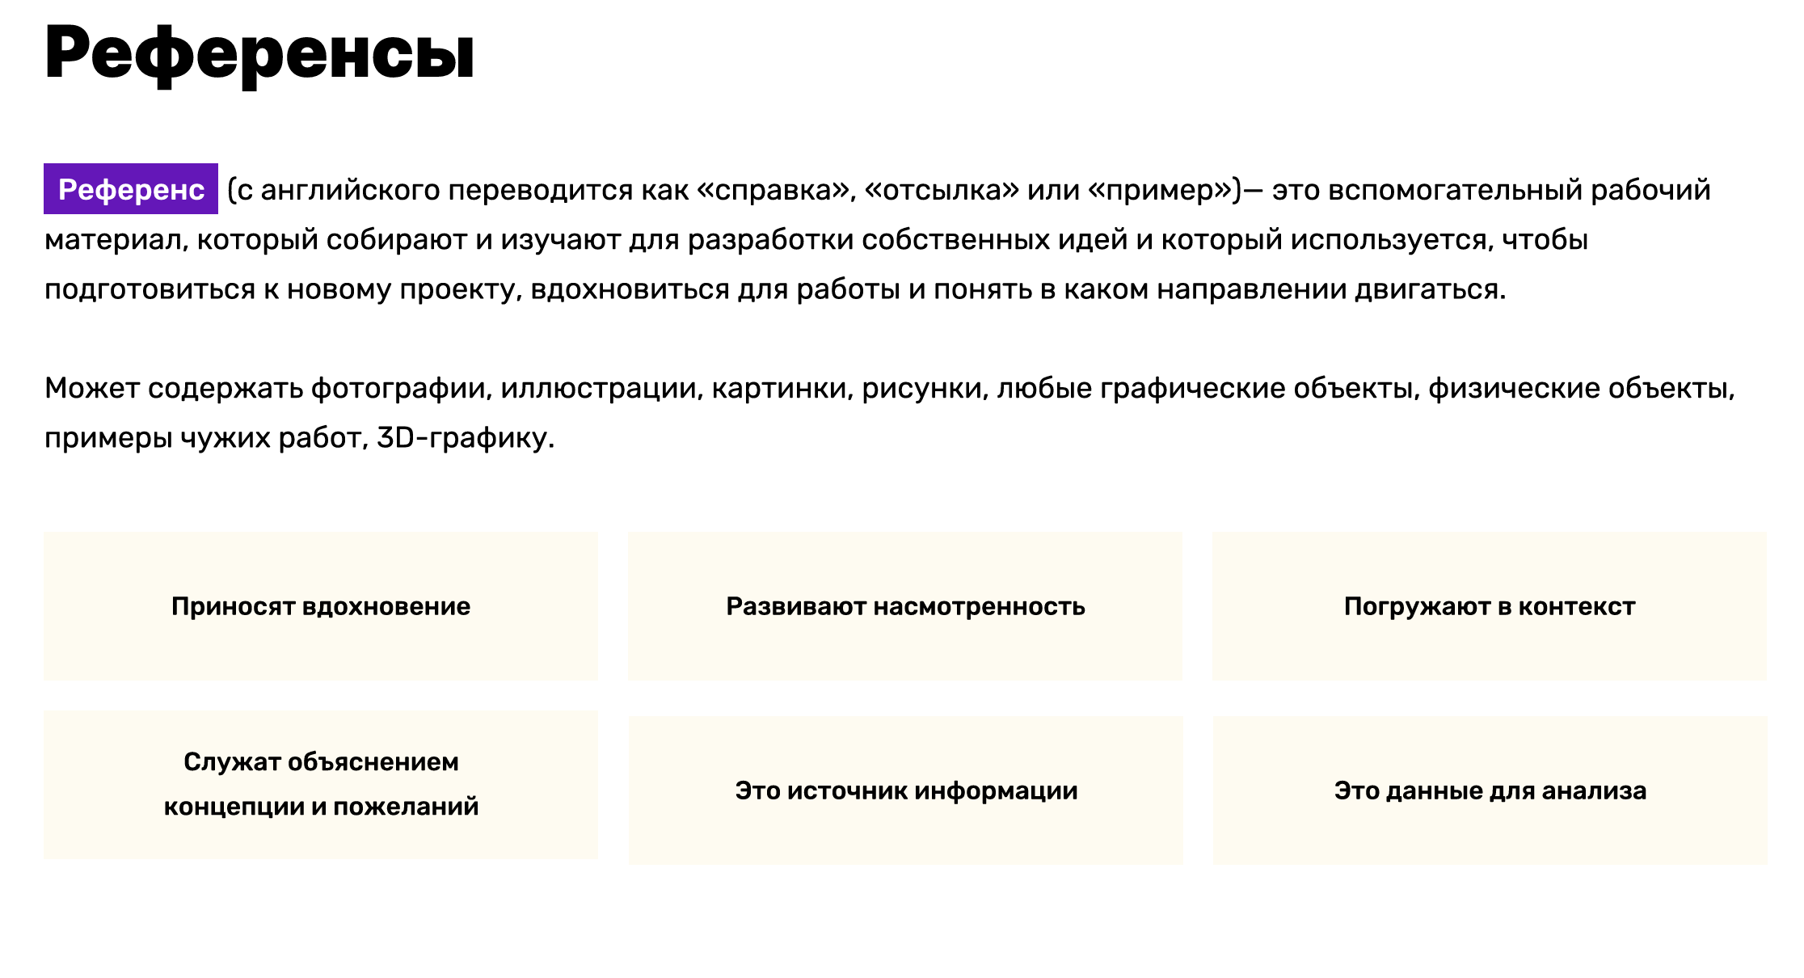

**Советы по работе с референсами:**

* Использовать референсы означает не полное копирование чужой работы, а использование их для развития идей, для решения какой-то задачи.
* Полезно искать референсы в области, не относящейся к вашему проекту.
* Важно изучить в референсах композицию, цветовую схему, иерархию, стиль фотографий или иллюстраций, анимацию, шрифты.
* Рекомендуется составлять по 5-10 референсов для каждой задачи.
* При презентации референсов используют мудборд.

1. Что такое мудборд?

**Мудборд** — это способ представления референсов, тип визуальной презентации или коллажа, который состоит из подборки изображений, текста, объектов в композиции, объединённых общей идеей или настроением.

**Мудборд может включать:**

* фотографии, картинки, иллюстрации;
* цветовую палитру;
* набор шрифтов;
* разные текстуры материалов;
* заголовки, слоганы;
* логотип компании, кнопки, иконки.

Типы мудбордов:

Физический. Он может состоять из элементов, таких как куски ткани, камни, украшения, фотографии, вырезки из журналов и т. Д

Цифровой. Он может состоять из изображений, шрифтов, текстов, иллюстраций, текстур, иконок в цифровом пространстве

**Советы по созданию мудборда:**

* Перед созданием мудборда нужно ответить на вопросы: на кого нацелен мудборд и какие чувства должен он вызвать.
* Нужно понять, какие слова и чувства ассоциируются у вас с темой проекта, а также какие ассоциации могут возникнуть у будущих пользователей.
* Нужно выбирать изображения, которые на самом деле будут отображать цель и идеи проекта.

Например, тема проекта «Сайт студии лепки», тогда в мудборде могли бы быть изображения материалов для лепки, различные готовые работы из глины, композиция из этих работ и так далее. Также необходимо добавить предполагаемую цветовую схему, шрифты, иконки. Пример мудборда для студии лепки представлен на рисунке 3.

**Физический мудборд** – это коллаж из реальных материалов, тканей, фотографий, вырезок из журналов.  
🔹 **Цифровой мудборд** – создаётся в **Figma, Photoshop, Pinterest, Milanote** и содержит изображения, шрифты, текстуры, цветовые палитры в электронном формате.

1. Какая цель использования мудборда?

### ****Основные цели использования:****

✅ **1️⃣ Определение визуального стиля проекта**

* Формирование **общего направления дизайна** (минимализм, футуризм, ретро и т. д.).
* Определение **цветовой палитры, шрифтов, текстур и элементов интерфейса**.

✅ **2️⃣ Вдохновение и генерация идей**

* Поиск креативных решений для интерфейса.
* Изучение лучших практик в дизайне.

✅ **3️⃣ Упрощение коммуникации в команде**

* Дизайнеры, разработчики и заказчики получают **единое видение проекта**.
* Мудборд помогает избежать разночтений и спорных моментов.

✅ **4️⃣ Экономия времени при создании UI**

* Четко заданные визуальные ориентиры **ускоряют работу над дизайном**.
* Помогает избежать постоянных переделок и несоответствий.

✅ **5️⃣ Улучшение пользовательского опыта (UX)**

* Позволяет заранее продумать, **какие эмоции и ассоциации будет вызывать продукт**.
* Формирует правильное восприятие интерфейса.

### ****📌 Итог****

🚀 **Мудборд — это визуальный ориентир, который задаёт стиль, помогает в коммуникации и упрощает разработку дизайна!** 🎯

4o